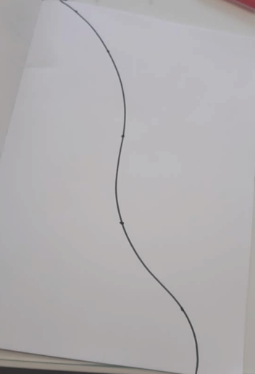 Les tresses

Pas à pas

1. A l’aide d’un feutre noir fin, trace une ligne légèrement ondulée sur ta feuille.

Trace 5 points sur cette ligne, bien éloignés les uns des autres

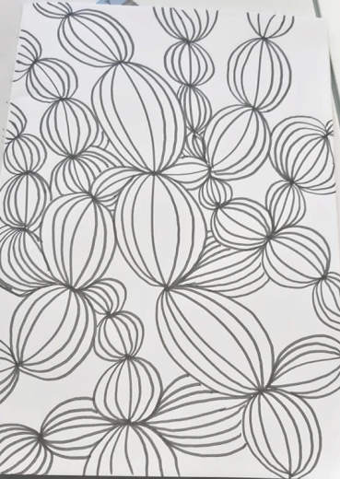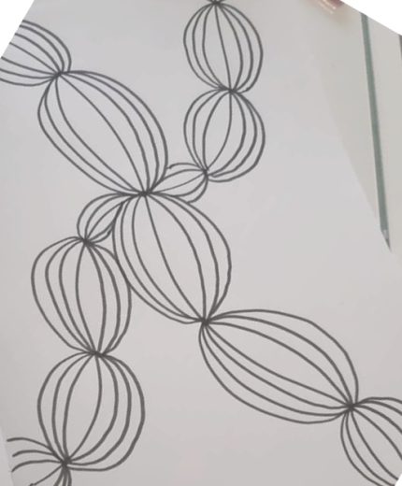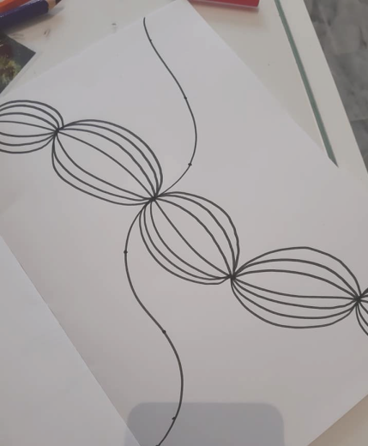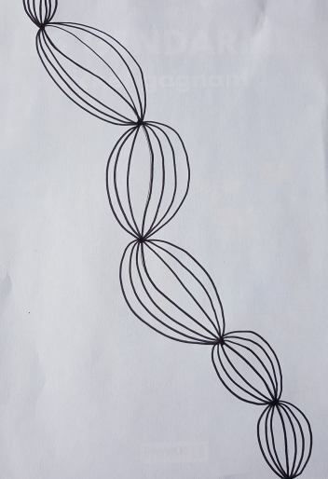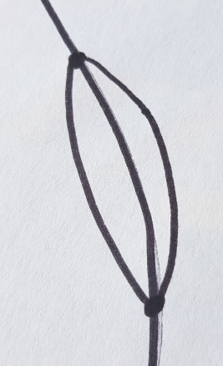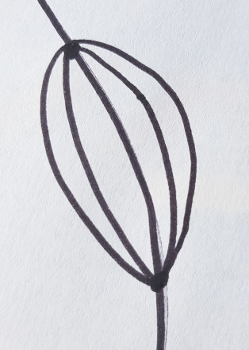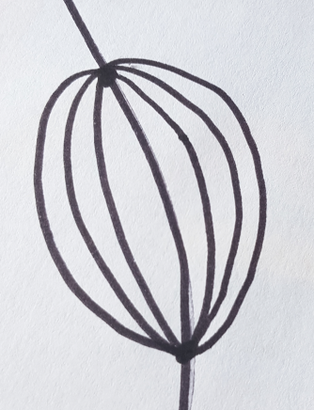 \*

5. Relie les points en utilisant toujours la même technique.

Trace ensuite de nouvelles lignes avec des points espacés que tu vas relier à nouveaux.

4. Dessine une nouvelle ligne qui passe par un point déjà tracé.

Sur cette ligne, dessine de nouveaux points espacés.

3. Répète la même technique afin que tous les points de la ligne soient utilisés.

2. Relie deux points proches à l’aide de 6 lignes courbes.